
网上报账
操作指南
(1.0版)

北京理工大学财务处
2013年10月

第一章 系统登录 3
第二章 网上报账预约 5
一、普通报销业务 5
二、借款业务 13
三、国内差旅费报销 14

【网上报账】基本要求
为提高【网上报账】效率，避免网上报账退回修改，减少网上报账处理时间，请参照以下基本要求进行网上报账预约：
一、受理业务范围
（一）可受理业务
1.一般报销业务(不含经费卡之间的转账)；
2.国内差旅费报销业务；
3.借款业务；
（二）不需或尚不能通过网上报账系统办理的业务
1.酬金业务，保持目前的业务方式。
2.经费拨款业务（各类经费上卡）；
3.立项、结题及分配结算业务等。
二、票据相关要求
1.务必保证拟报销票据合法、真实；
2.务必保证每张“网上报账单”上须有负责人、经办人、证明人等签字；
3.务必按网上报账系统模板中费用项的类别，整理票据，并确保票据金额与填写金额一致，按范例模板粘贴后，附于纸质打印的“网上报账单”后，交财务处接单处；（票据粘贴范例请参考模板）。
三、项目经费要求
1.务必确认项目经费可用余额大于或等于拟报账金额；
2.务必确认报销票据为该项目业务；
3.务必确认报销票据的开支内容符合该项目经费的开支范围和报销规定。
4.网上报账预约成功后，系统会自动冻结该笔预约金额；若欲取消该笔业务，需通过“撤销报销单”，已冻结资金才会解冻。
四、【网上报账】基本流程
第一步：确定网上报账经办人，如有需要，建立授权（项目负责人可授权给他人“经费管理员”或“无限额经办人”权限）。
第二步：经办人（包括项目负责人、经费管理员和无限额经办人）整理票据、查询报销可用额度。
第三步：经办人登录系统进行网上预约，并打印网上报账单。
第四步：前往财务处交单。
第五步：等待处理结果。

第一章 系统登录

1.登录财务处校内主页（http://10.1.134.3/cw/index.asp）。
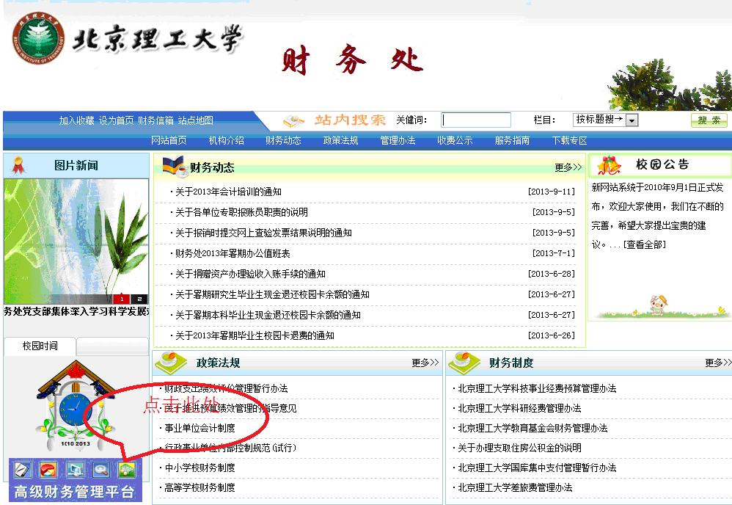
2.在财务处校内主页上点击【高级财务管理平台】，进入财务处综合信息门户登陆页面。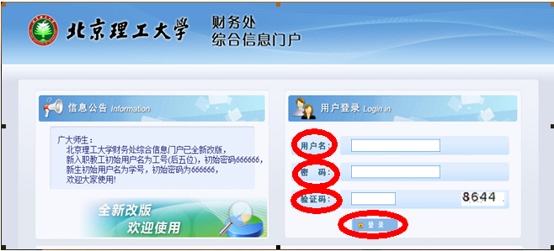

3.在财务处综合信息门户登陆页面输入用户名、密码、验证码，点击【登录】进入财务处综合信息门户主页。
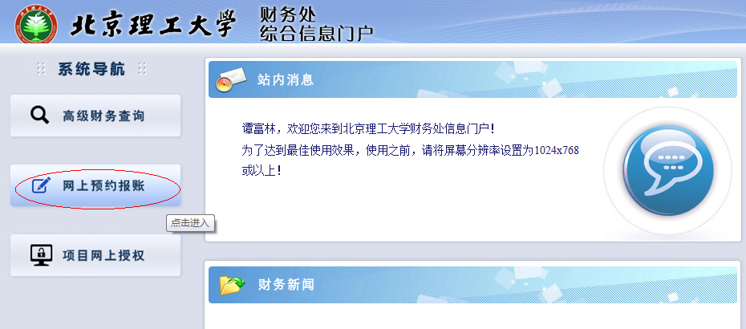
目前，财务处综合信息门户集成了高级财务查询、网上预约报账、项目网上授权三大功能模块，用户按照业务需求点击相应功能按钮。

第二章 网上报账预约

一、普通报销业务
1.1点击【网上预约报账】，进入网上报账首页，点击【预约申请】，开始网上报账流程操作。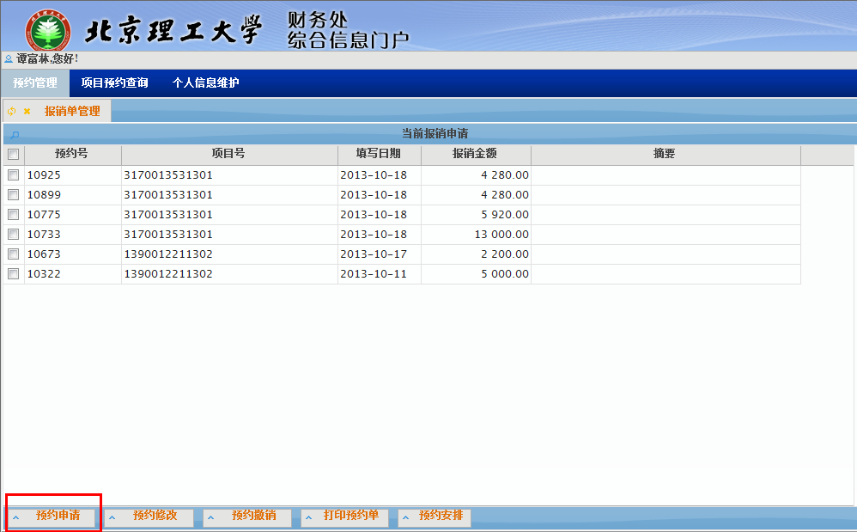
1.2选择需要报销项目，确定是【授权项目报销】还是【非授权项目报销】，两者区别为：授权项目是明确具体个人负责该经费的项目；非授权项目是单位公共项目；点击预约申请后，在页面弹出的项目列表均为该职工名下的“授权项目”。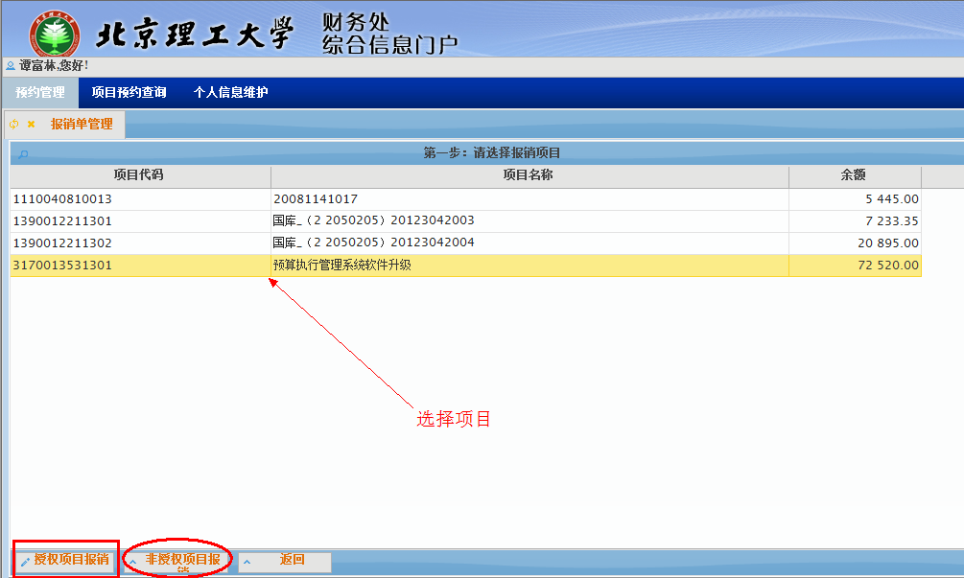
1.3在【选择业务大类】栏选择【普通报销业务】，并将标有*号项目完整准确填写，点击【下一步】。如选择【借款业务】，按照（二、借款业务）操作，选择【国内差旅费】，按照（三、国内差旅费报销）操作。
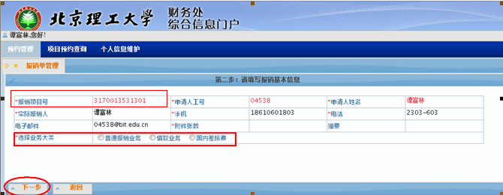
注：如前一步点击【授权项目报销】，【报销项目号】自动填充上一步选中的项目号，如前一步点击【非授权项目报销】，需在【报销项目号】栏填写拟报销的经费卡项目号。
1.4选择报销的预算项，如【出版印刷费】、【邮电费】等，在【报销金额】列方框中填写报销金额，然后点击【下一步】。
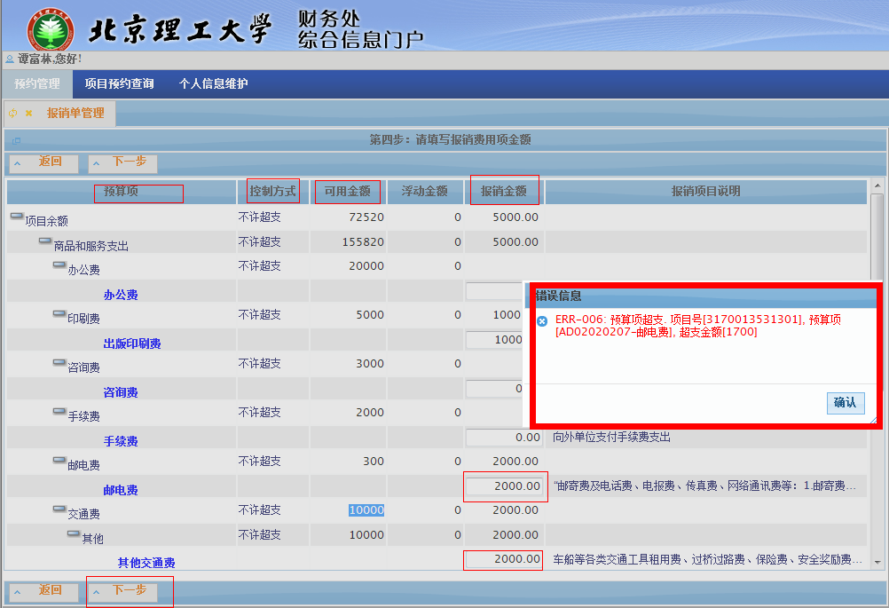
如填写的报销金额超过预算项的可用金额，将提示错误信息，此例中的邮电费填写报销金额2000元，可用金额300元，超支1700元。
1.5选择支付方式，即转卡、支票、汇款和冲账。转卡时，填写在职人员工号，点击姓名时，系统弹出与工号对应的姓名，再填写转卡金额，最后点击【保存转卡记录】。如要支付给多名在职员工，点击【操作】列【+】可以增加转卡记录。点击【删除选中转卡记录】，可以删除不需要的转卡记录。
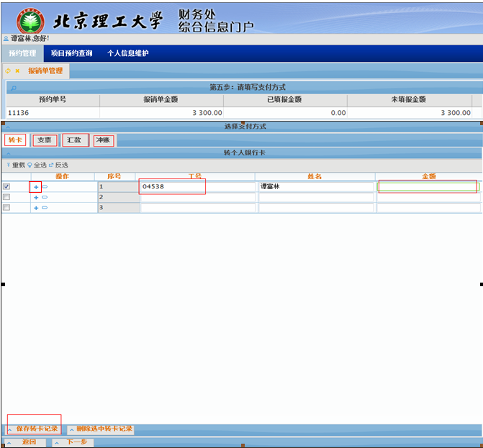

选择支票方式，需填写金额和收款单位名称。如需支付给多个单位，可以点击【操作】列【+】增加支付单位记录，如需删除支付记录，可以选中一条记录后点击【删除】。支票支付方式信息填写完毕后点击【确定】。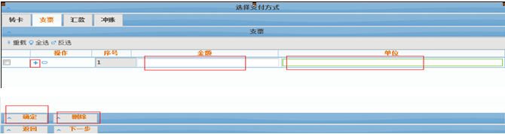
选择汇款方式，在【填写汇款信息】框内填写汇款信息后，点击【确定】，该条记录将显示在【已填写的汇款】框内。如需增加汇款单位，继续填写汇款信息后点击【确定】；如需删除汇款记录，在【已填写的汇款】框内选取一条记录点击【删除】。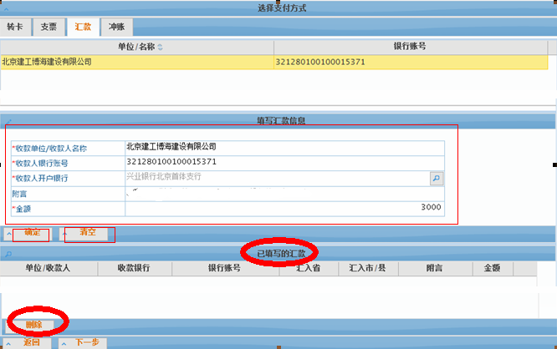

如需办理借款冲销业务，选择冲账方式，填写核销号（借款单上的编号）和需核销的借款金额。如需核销多笔借款，可以点击【操作】列【+】增加核销借款记录。选中核销一条核销借款记录，点击【删除冲账信息】，可以删除该条记录。冲账信息填写完毕后，点击【保存冲账信息】。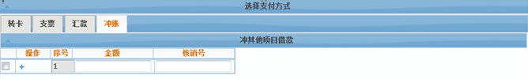 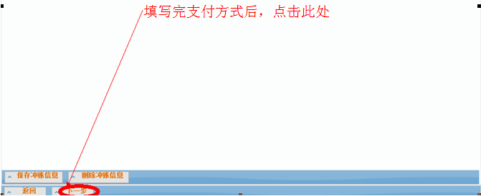
所有支付信息填写完毕后，点击【下一步】。
1.6选择开始日期和结束日期，在弹出预约时间列表后选择预约时间，点击【预约】。
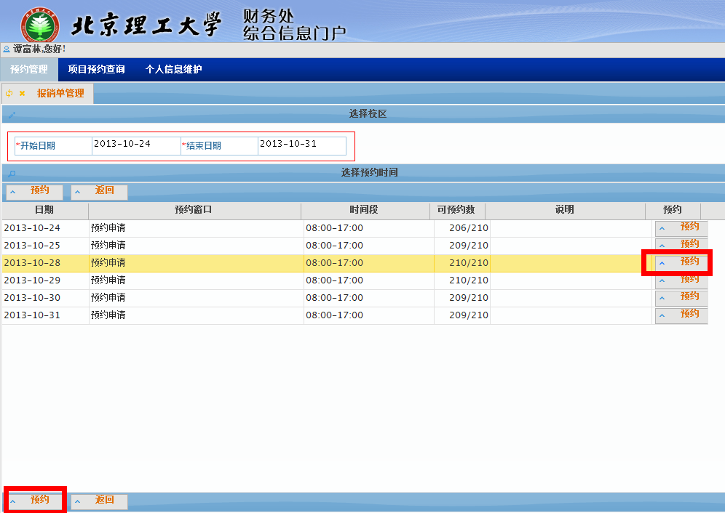
1.7上述操作成功后，预约成功。弹出打印确认单。
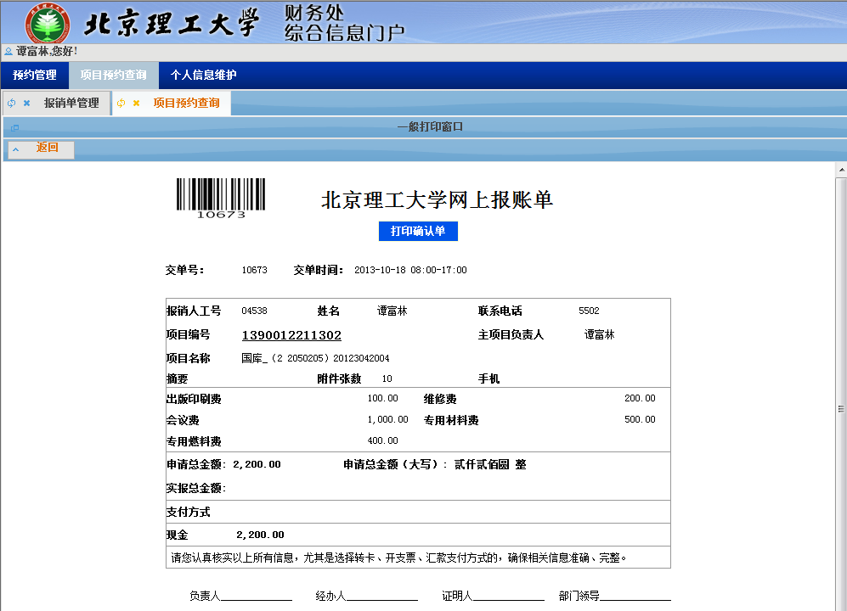
1.8在预约管理页面，选择一条预约，点击【预约修改】可以对填好的报销单进行修改，点击【预约撤销】可以删除填好的报销单，点击【打印预约单】可以打印网上报账单，点击【预约安排】可以进行交单时间预约。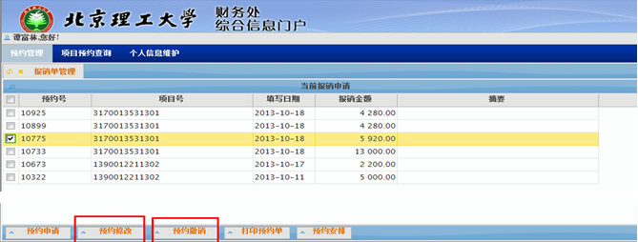
1.9点击【项目预约查询】，可以查询项目预约情况和报销单情况，可以进行撤销报销单和查看/打印报销单操作。
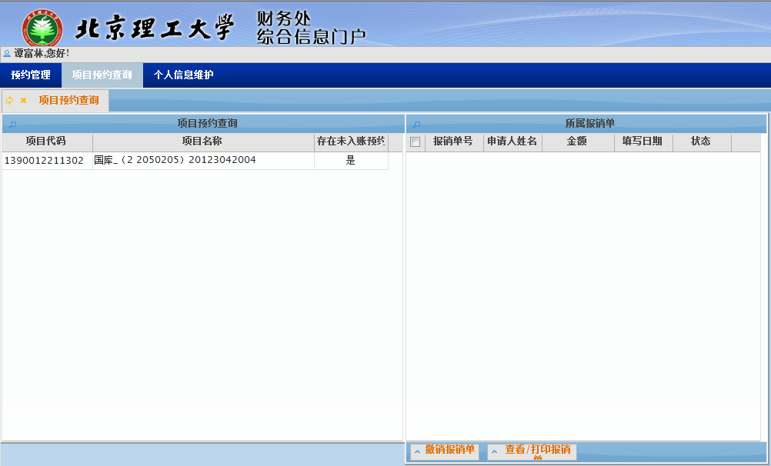

二、借款业务
2.1重复1.3步骤，选择【借款业务】。
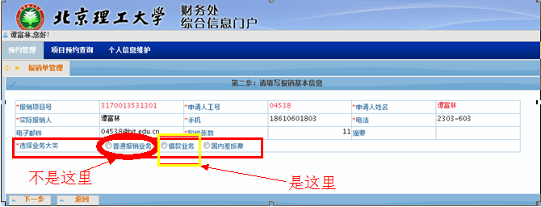

2.2在暂借款行填写需要借款的金额，点击【下一步】进入支付方式页面。其他操作同【普通报销业务】。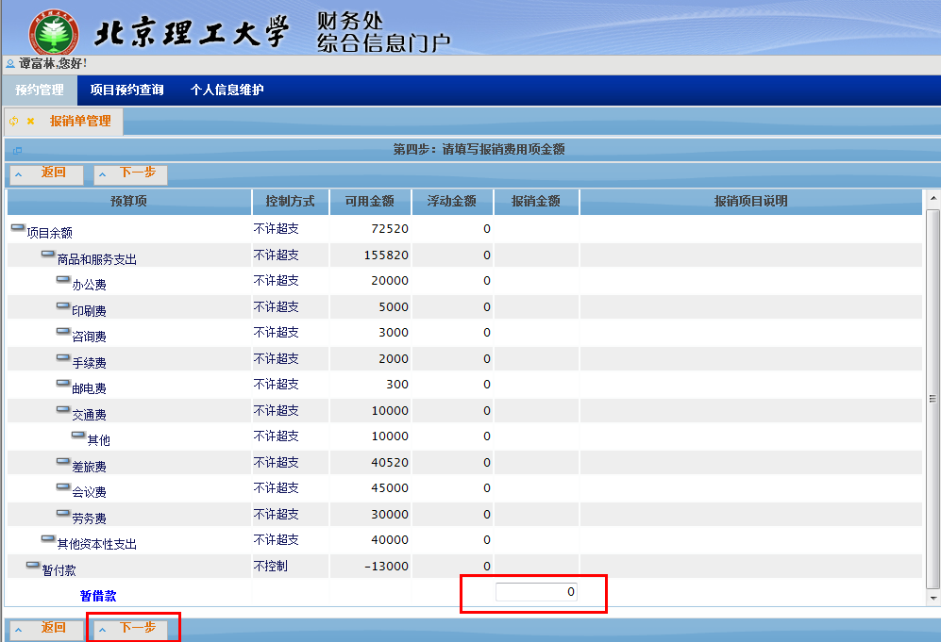

三、国内差旅费报销
3.1重复1.3步骤，选择【国内差旅费】。
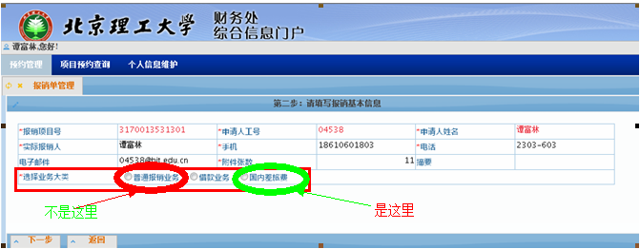

3.2在填写报销费用金额时点击国内差旅费，弹出国内差旅费表单。
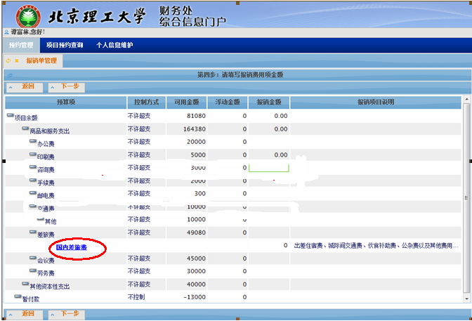
3.3将国内差旅费表单相关项目填写完整，系统自动计算报销总额，点击【保存】。
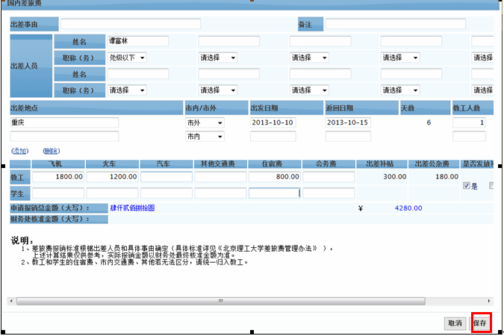

3.4系统自动填充差旅费报销金额，点击【下一步】进入支付方式选择界面。其他操作同【普通报销业务】。
